Nome: ______________________________________________Nº______
Turma: 2º EM Data:___/___/___ Profª Keyla pRProf.:________________________________________

EXERCÍCIOS DIAGNÓSTIGOS SEGMENTOS COMENSURÁVEIS E PROPORCIONALIDADE
1. Uma equação da reta que passa pelo ponto P(-2, 3) e tem coeficiente angular -3 é:
2. Uma equação da reta que passa pelos pontos A(3, -1) e B(5, 5) é:
3. O retângulo representado na figura tem lados paralelos aos eixos x e y. Sabendo que A(-2, 1), AB = 5 e AD = 3, as equações das retas suportes dos lados BC e CD são, respectivamente:
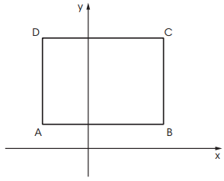
4.(Unioeste-PR) Dado o ponto A(-2, 4), determine as coordenadas de dois pontos P e Q, situados, respectivamente, sobre as retas y = 3x e y = -x, de tal modo que A seja o ponto médio do segmento PQ.
5. (UEPB) A reta de equação (x - 2)m + (m - 3)y + m - 4 = 0, com m constante real, passa pelo ponto P(2, 0). Então, seu coeficiente angular é:
6. (UFPR) A figura abaixo apresenta o gráfico da reta r: 2y - x + 2 = 0 no plano cartesiano.
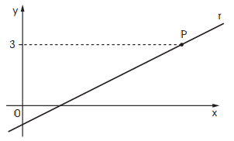
As coordenadas cartesianas do ponto P, indicado nessa figura, são:
7. O dono de uma fábrica notou, nos primeiros 10 dias do mês, o consumo de certo tipo de óleo para máquinas, como descrito pelo gráfico a seguir.
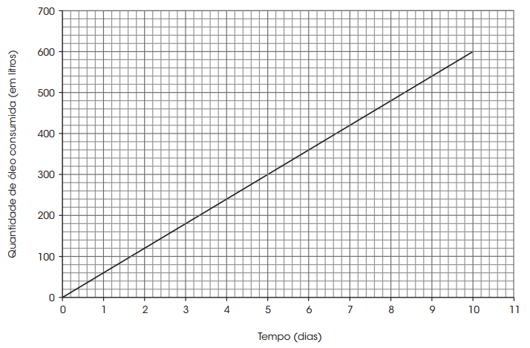
Se y representa a quantidade de óleo consumida, em litros, e x representa o tempo, em dias, a relação entre x e y é:

